|  |  |  |
| --- | --- | --- |
| Раскрась большую букву синим, а маленькую — зелёным цветом. | Заштрихуй. | Найди и раскрась букву Г. |

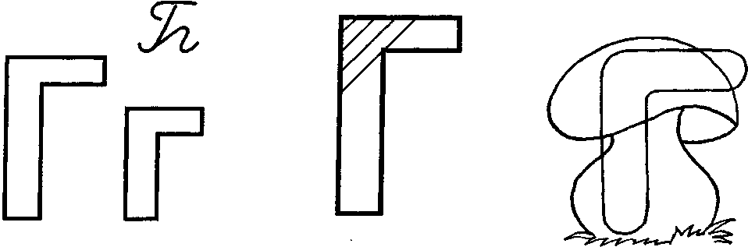

2.Соедини с буквой Г только те предметы, названия которых начинаются со звуков Г или Гь.

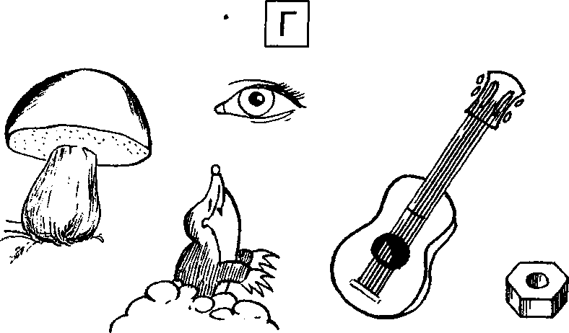

|  |  |
| --- | --- |
| 3. Подчеркни такую же букву, как внизу. | Обведи в кружок все буквы Г. |

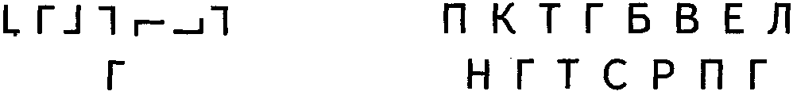

4. Произнеси слово. Определи, где в слове находится согласный звонкий твердый звук –Г. Закрась соответствующую клетку синим карандашом.

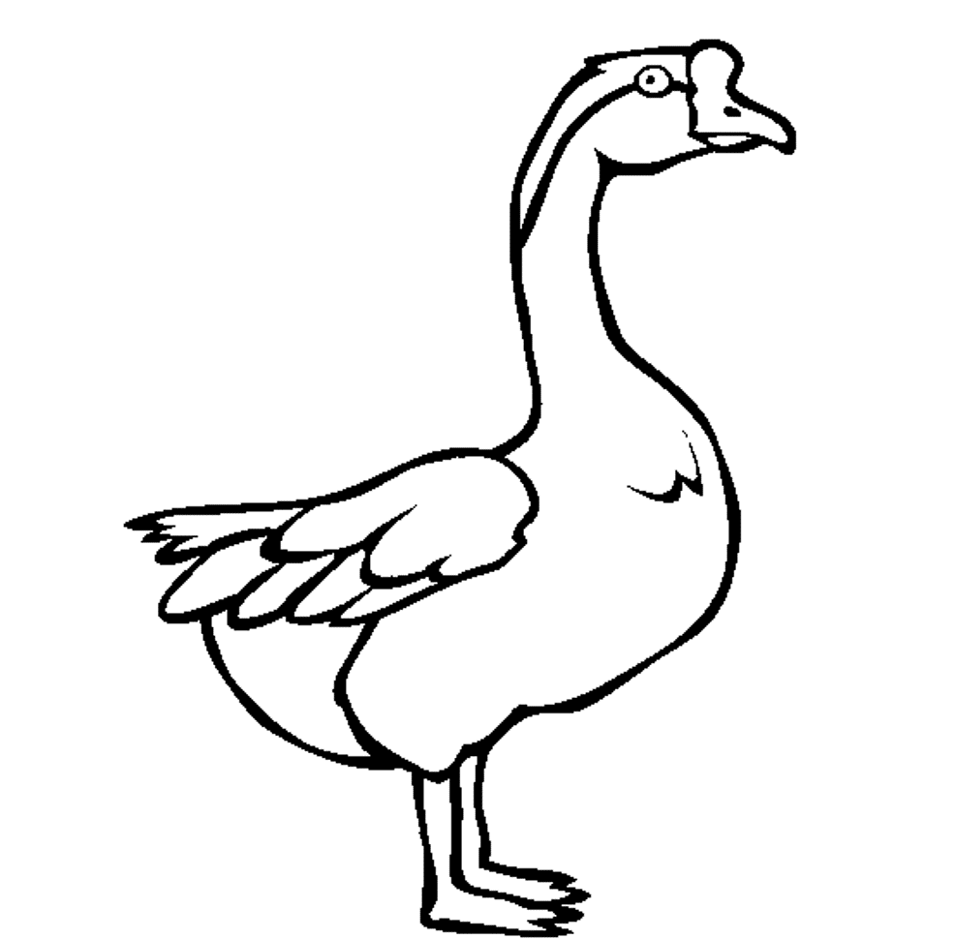 [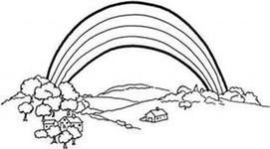](http://images.yandex.ru/yandsearch?text=%D1%80%D0%B0%D1%81%D0%BA%D1%80%D0%B0%D1%81%D0%BA%D0%B0%20%D1%80%D0%B0%D0%B4%D1%83%D0%B3%D0%B0&img_url=gry-dladzieci.pl/pliki_kolorowanek/duze/kolorowanka-tecza_861.jpg&pos=2&rpt=simage&lr=37&noreask=1) 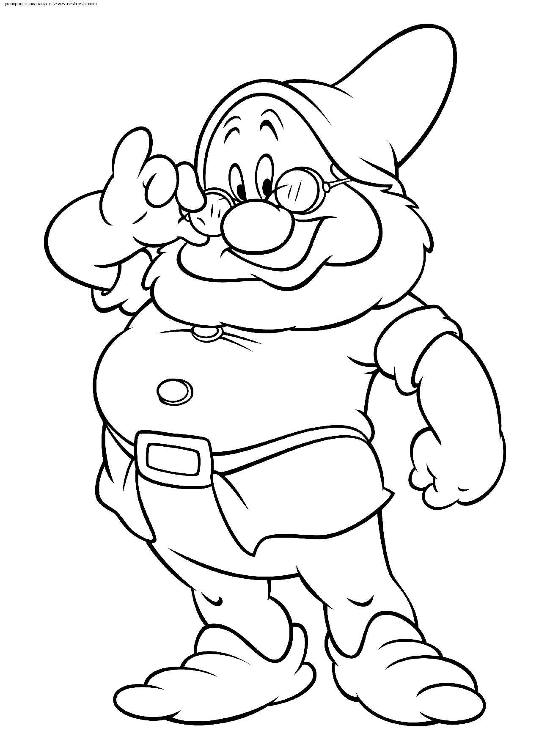

5. Раскрась элементы мозаики, в которых есть буква Гг.

